Сценарий праздника,
посвященного
Дню Семьи, любви и верности
Святые благоверные князь Петр и княгиня Феврония
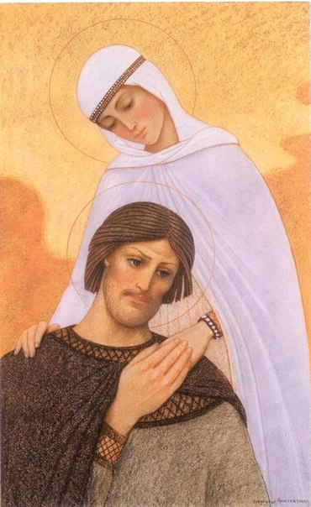
Тропарь прп.Петру и Февронии
глас 8
Яко благочестиваго корене пречестная отрасль был еси, добре во благочестии пожив, блаженне Петре, тако и с супружницею твоею, премудрою Феврониею, в мире Богу угодивше и преподобных житию сподобистеся. С нимиже молитеся Господеви сохранити без вреда отечество ваше, да вас непрестанно почитаем.

Цель :
формирование правильного отношения к семейным ценностям в соответствии с культурными и историческими традициями

Задачи:
-знакомство обучающихся с житием святых
-формирование понятий «милосердие», «добрые дела»
-формирование радостного отношения к жизни
-формирование словесно-логического мышления во время игр
-развитие слухового восприятия музыкальных ритмов
-всесторонне развитие личности обучающихся
-развитие высших психических функций посредством подвижных игр
-развитие общей, мелкой моторики
-развитие зрительно-моторной координации, ловкости
-развитие понимания скрытого смысла пословиц
-развитие взаимоотношений и коммуникативных навыков
-развитие навыков взаимодействия в коллективе

Оборудование и реквизит:
Музыкальное, звукоусиливающее оборудование
Подборка музыки
Иллюстрации этапов жизни святых Петра и Февронии Муромских
Ребусы
Бумага для оригами
Ваза с водой
Сковороды и бутафорские блины
Костюмы русских красавиц
Разноцветные ленты, бабочки, цветы
Игрушка - заяц из театра Бибабо
Мягкие фрукты
Парашют
Удочки, рыбки с магнитами, полотно
Блины и шарики с липучками
Солнышки и лучики
Наборы букв
Картинный материал для собирания с изображением добрых дел
Подарки детям-бумажные ромашки-символ праздника

Ход праздника.

Детство Петра и Февронии.

Музыка на выход: бабалайки, жалейки

Ведущая Татьяна: Это было так давно, когда даже ещё царей не было и дедушка моего прадедушки ещё в люльке не качался.

Ведущая Василиса: В городе Муром жил Петр, а рязанской губернии в деревне Ласково — девочка Феврония.

Ведущая Анна: Петр- очень веселый такой княжич был, любил на лошадях поскакать, да в догонялки с друзьями поиграть.

Ведущая Людмила:
А Феврония любила большие,
Медом пахнущие луга,
Перелески, травы сухие
И меж трав бычачьи рога.

Ведущая Татьяна: Интерактивное общение:
-А какой сегодня праздник? А что делают на празднике? (танцуют, поют веселятся)

Танцевальная игра «Цветная дискотека».

Игра «Догонялки»-Ловишки с ленточками.

Игра «Украсим дерево» добрым пожеланием (привяжем ленточки)

Игра «Бабочки и цветы».

Загадка:
Увидев на клумбе
Прекрасный цветок,
Сорвать я его захотел,
Но стоило тронуть
Рукой стебелек
И сразу цветок улетел.(БАБОЧКА)

Игра «Птенчики» (эстафета, 2 команды, кто быстрее птенчиков в гнездышко посадит).

Игра «Зайка серенький».

Загадка:
Бежит с горушки,
Прижав ушки. (ЗАЯЦ)

Игра Рыбалка.

Повзрослевшие Петр и Феврония.
Однажды Петр заболел, когда сражался со змием страшным и коварным, защищая свою семью. Весь покрылся язвами.
Никто вылечить его не мог, ни один врач.
Со всего света врачи приезжали. Ему и язык , и горло смотрели. И только один там врач вспомнил, что в рязанской земле, в деревне Ласково живет Феврония. Она может вылечить.

Встреча Петра и Февронии.
Привезли Петра к Февронии, устроила она ему испытание на знание языка мудрости.
А вы умеете загадки отгадывать и ребусы решать?

Загадки на логику и ребусы:
Без чего ничего никогда не бывает?( без названия)
Идет то в гору, то с горы, но остается на месте. (дорога)
От чего утка плавает? (от берега)
За чем вода в стакане? (за стеклом)
По чему ходят часто, а ездят редко?(лестница)
На каком языке говорят молча? (на языке жестов)

Игра «Язык жестов».
Сурдоперевод.( одна команда показывает движение под неправильную музыку, 2 — отгадывает песню по движению игроков. Например, прыгают, изображая песню «В траве сидел кузнечик» под музыку во саду ли в огороде.

Ребусы:



(деревня, вода, стол, масло, трава, семья)

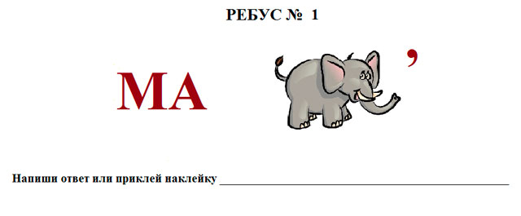
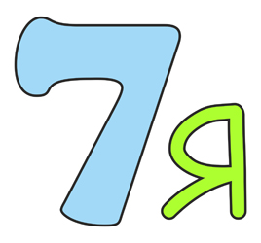
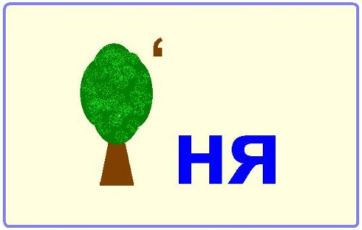


Игра пальчиковая «Семья»

Обман Петра
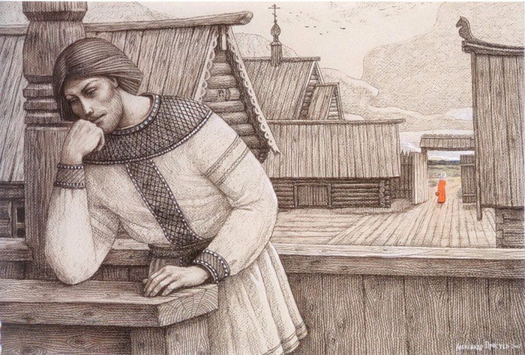
Пообещала Феврония вылечить Петра, если женится он на ней. И вылечила. А Петр жениться не стал, хоть и обещал. Уехал к себе домой, лишь сундуки с подарками оставил.
Не нужны были Февронии эти подарки, велела она их все людям раздать.

Игра «Раздай сундуки» ( кто быстрее все сундуки раздаст)

А Петр снова заболел. Понял он тогда, что надо ему на Февронии жениться, слово свое держать. Вернулся Петр к Февронии, прощения просил, венчаться с ним просил, полюбил он Февронию за красоту ее и мудрость.Тут змеиные болячки все и отвалились.

Венчание Петра и Февронии.
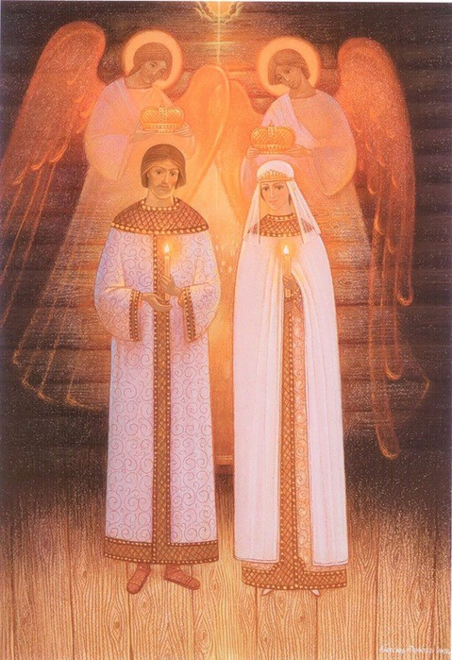
Перед Богом клятву дали
Вечной верности, любви,
Быть и в радости, и в горе
Обещали пред людьми.

И стали жить в мире и согласии, закон Божий исполнять, заповеди соблюдать, как солнышко людям светить.

Игра «Солнышко»(Лучики и Гори-гори ярче!)

Пословицы о семье: Я начну, а ты продолжи.

В гостях хорошо,.....(а дома лучше)
Не надо клад, ….( когда в семье лад)
Вся семья вместе, ...( так душа на месте)
Отца с матерью почитать, ...(горя не знать)
В дружной семье … (и в холод тепло)
В хорошей семье...(хорошие дети растут)
Семьей дорожить...(счастливым быть)
Коли в семье согласно... (дело идет прекрасно)
Что Бог сочетал, ...(человек да не разлучает)
Гость на пороге- счастье в доме!
Не родись красивой , а родись счастливой.
Чем богаты, тем и рады

Игра «Составь слово из букв)
(л,ю,б,о,в,ь, и, в,е,р,н,о,с,т, ь):

1)сухая трава — СЕНО
2)часть лица- НОС, РОТ, БРОВЬ
3)место, где растут деревья, цветы, кусты, ягоды, грибы, живут птицы и звери- ЛЕС
4)Что такое Ласково?-это СЕЛО
5)Какое чувство испытывали Петр и Феврония друг к другу всю жизнь до последнего вздоха-ЛЮБОВЬ
6)Что они хранили друг к другу всю жизнь-ВЕРНОСТЬ
7)А кого вы больше всего любите? Правильно! И маму, и папу, и бабушку и дедушку, семья-это самое лучшее на свете. Это твоя большая семья.

Жили Петр и Феврония душа в душу, вместе читали, гуляли, родителей Февронии в Ласково навещали. Угощала тут его Феврония яичницей, блинами с икрой да чаем с лимоном. А лимоны заморские они с собой из Мурома привозили. А ты помогаешь маме готовить? Какое самое вкусное блюдо мама готовит? А чем ты маму с папой угощаешь?

Игра «Яичница»
Игра «Блины с икрой»
Игра «Чай с лимоном»

Злые наветы на Петра и Февронию
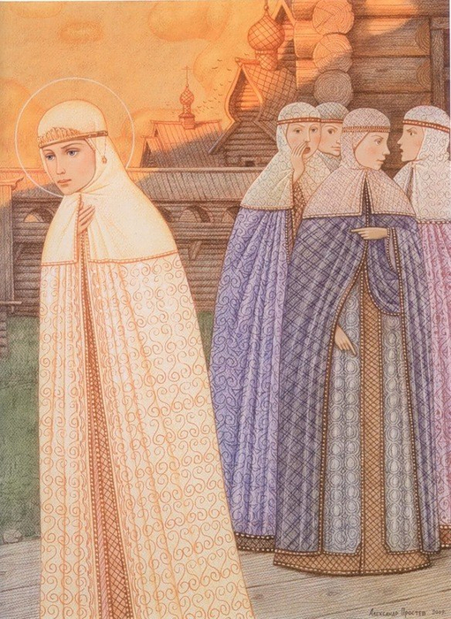
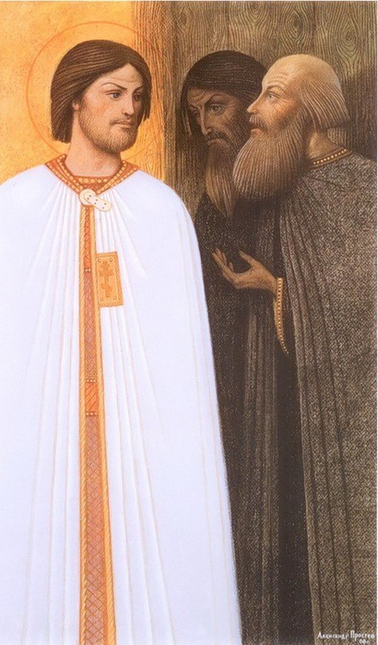

Не все радовались венчанию Петра и Февронии. Не все хотели подчиняться крестьянке, хоть и мудрой. Не всем боярам нравилось, что князь Петр советуется с женой Февронией.
Князя громко прославляли, а княгиню не признали.

Не по роду своему, а по ясному уму
Стала, мол, она княгиней.
Каждый мог, не будь разиней.

И хотели бояре, чтобы Петр отпустил Февронию. А Петр послал их к Февронии с этим вопросом. Надеялся на ее мудрость.
Все что угодно предлагали бояре Февронии, лишь бы она оставила Муром. А Феврония мудро им ответила:
-Мне не надо ничего кроме мужа моего.

Изгнание из Мурома.
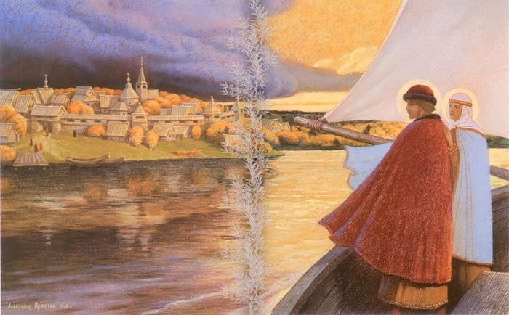
Стали они корабль готовить, чтобы Муром покинуть.

Мастер-класс «Кораблики»

Игра «Ветер по реке гуляет, да кораблик подгоняет»
(запускаем кораблики, поддуваем, чей быстрее до берега доплывет)

Возвращение в Муром
Передрались все бояре за место на престоле княжеском, да никого лучше Петра не смогли выбрать.
Пришли с поклоном к Петру и Февронии , прося их обоих вернуться.
Хлебом-солью встречали своих правителей милостивых, праведных, смиренных.
Народ так обрадовался,что князь Петр и его супруга Феврония вернулись, что пустился в пляс.

Перепляс.

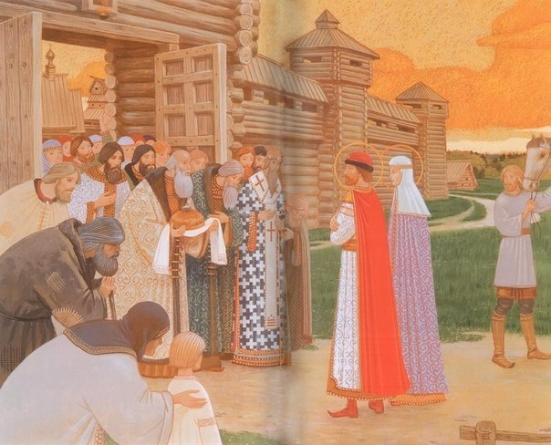
Не наемниками слыли-
Граду пастырями были,
Правде истинно служа,
Дело кротостью храня.
Править надо по уму:

Странников принять радушно,
Всех нагих одеть, коль нужно,
От напастей избавляя,
Самых бедных опекая,
Всех голодных накормить,
Бедность-зло искоренить.
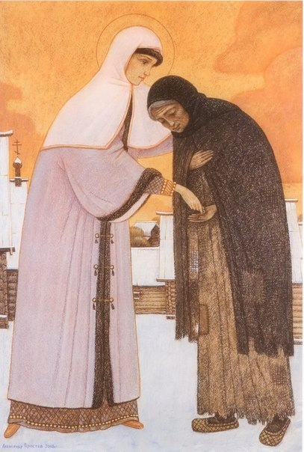
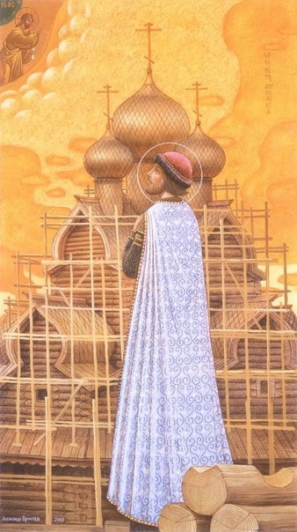
Все благие прошения людей они исполняли. Не только словом, но и делом славили Бога.
Игра «Добрые дела»

Монашество

Их любовь земная превратилась в любовь небесную.

Жизни срок.
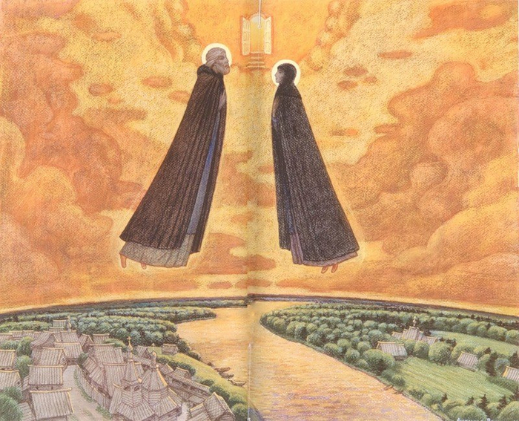
Жизни срок — мгновенье мира.
Лишь расправил крылья -лира
Грустный издаёт звонок:
Время подводить итог.

Всю жизнь Петр и Феврония были едины и неразлучны, жили в любви и согласии. Ангелы небесные забрали души Петра и Февронии в один день.

Финал.
День семьи, любви и верности.
До сих пор Петра и Февронию помнят, обращаются к ним с просьбами о счастье семьи. Каждый год отмечают праздник в честь Петра и Февронии — День семьи, любви и верности.
А символом этого праздника стал один известный всем цветок. Отгадайте, какой:

Загадка:
Стоит в саду кудряшка-
Белая рубашка,
Сердечко золотое,
Что это такое? (ромашка)

Опять июль-макушка лета
Туман над речкой по утрам
И желтоглазая в разливах света
Цветет ромашка по полям.
Сквозь беды все и все ненастья
Любовь к ромашке пронеси
И принесет она вам счастье
Мир, ласку, преданность в любви.

Песня (ромашковые поля)

Подарочки детям-бумажные ромашки.

Величание

Ублажаем вас, святии чудотворцы Петре и Февроние, и чтим святую память вашу, вы бо молите за ны Христа Бога нашего.

